

**AUTOSIRIS**

**Manual de Instalación**

Versión: 0100

[Versión del Producto]

|  |
| --- |
| Queda prohibido cualquier tipo de explotación y, en particular, la reproducción, distribución, comunicación pública y/o transformación, total o parcial, por cualquier medio, de este documento sin el previo consentimiento expreso y por escrito de la Junta de Andalucía. |

**HOJA DE CONTROL**

|  |  |  |  |
| --- | --- | --- | --- |
| **Proyecto** | AUTOSIRIS | | |
| **Entregable** | Manual de Instalación | | |
| **Autor** | Sebastián Silva | | |
| **Aprobado por** |  | **Fecha Aprobación** | DD/MM/AAAA |
|  |  | **Nº Total de Páginas** |  |

REGISTRO DE CAMBIOS

|  |  |  |  |
| --- | --- | --- | --- |
| **Versión** | **Causa del Cambio** | **Responsable del Cambio** | **Fecha del Cambio** |
| 0100 | Versión inicial | Juan Sebastián Silva Garzón | 26/11/2023 |
|  |  |  |  |
|  |  |  |  |

CONTROL DE DISTRIBUCIÓN

|  |
| --- |
| **Nombre y Apellidos** |
| Juan Sebastián Silva Garzón |
| Elián Eduardo Ibarra Contreras |
|  |
|  |
|  |

**ÍNDICE**

1 INTRODUCCIÓN 4

1.1 Objeto 4

1.2 Alcance 4

2 DESCRIPCIÓN DEL SISTEMA 5

2.1 Antecedentes y descripción funcional del sistema 5

2.2 Componentes fundamentales 6

3 RECURSOS HARDWARE 7

3.1 Servidores 11

3.2 Estaciones cliente 11

3.3 Restricciones 11

4 COMPILACIÓN DEL SISTEMA 12

5. INSTALACIÓN DEL SISTEMA 13

5.1 Requisitos previos 13

5.2 Procedimiento de instalación 13

6. VERIFICACIÓN DEL PROCESO DE INSTALACIÓN 15

7. ANEXOS 16

8. GLOSARIO 17

9. BIBLIOGRAFÍA Y REFERENCIAS 18

1. **INTRODUCCIÓN**

En este documento le daremos a conocer al usuario de cómo debe instalar esta herramienta software para sistematización y automatización de su negocio. También verá un poco de que se trata el sistema llamado AUTOSIRIS, el cual le permitirá al usuario conocer que puede reemplazar la forma tradicional en la cual llevaba sus registros de stock, ventas, entrada de productos, salida de productos, facturación y registro de ventas, de esta manera le será más fácil llevar un control sobre su negocio.

* 1. ***Objeto***

Le ayudaremos al usuario cómo debe instalar esta herramienta software para uso y beneficio para su negocio. Por medio de las instrucciones establecidas por los autores de este proyecto el cliente deberá seguirlas de manera puntual para poder usar dicha herramienta.

* 1. ***Alcance***
* **¿QUÉ HACE EL SISTEMA?**

En los inventarios el Administrador podrá añadir, eliminar y ver sus productos que entran y salen para vender. En las ventas podrán ver los productos que vendieron y cuántos, mediante gráficos como tablas de registro, diagramas de líneas, diagramas circulares, etc. En los inventarios el Administrador podrá crear facturas y registrar ventas de su negocio físico.

* **¿QUÉ NO HACE EL SISTEMA?**

Crear archivos de office para inventarios y ventas.

* **Tecnologías**

El proyecto será desarrollado en lenguajes de programación como: HTML, CSS, JAVASCRIPT y PHP, usando bases de datos MySQL y frameworks como Bootstrap, JQuery, Laravel.

1. **DESCRIPCIÓN DEL SISTEMA**
   1. ***Antecedentes y descripción funcional del sistema***

* La Empresa Miscelánea Osiris está ubicada en el barrio Palo blanco y se dedica a vender artículos principalmente de papelería y miscelánea, además está ubicada al frente de dos colegios, esto indicando que los principales clientes son estudiantes.
* **Procesos en los que se va a intervenir:** Inventario, Productos, Facturación y Ventas.
* **Análisis de la información:** Utilización de las Técnicas e Instrumentos de recolección de datos: Revisión Documental (Análisis de datos). Entrevista (Entrevista). Encuesta (Cuestionario). Observación Directa (Diario de Campo). A quiénes: Cargo-Funciones.
* **Necesidades encontradas:** Se plantea un sistema de inventarios que permita observar los productos que entran y salen y así mismo su Stock y existencias. En el proceso de productos se plantea que el administrador pueda añadir, editar y eliminar un producto que quedará mostrado en la interfaz de empresa. En el proceso de facturación se plantea un sistema donde se puedan crear y ver facturas por cada venta presencial que surja. En el proceso de ventas se plantea un sistema que permita registrar cada venta del negocio físico.

En el siguiente diagrama podemos ver los procesos que se realizan en el negocio:

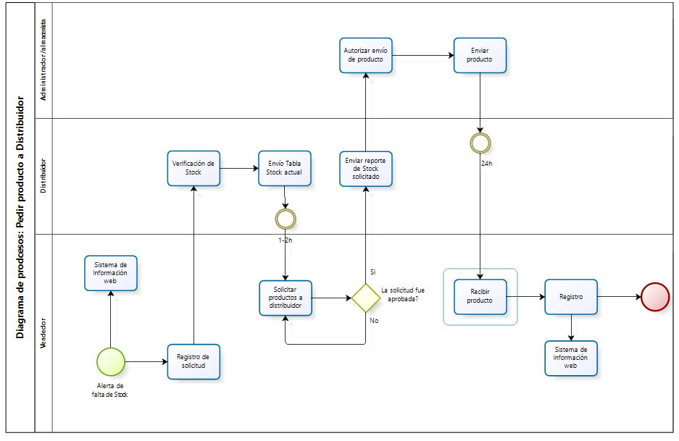

Podemos ver de modo general los procesos que se realizan y todo esto lleva un seguimiento de forma tradicional. Lo que buscamos con nuestra herramienta software es dejar de lado el cuaderno y el lápiz, ya que de esta forma muchas veces el Administrador o empleado tiende a confundir y olvidar el orden de los registros ya sea de stock, ventas, entrada de productos, salida de productos, facturación y registro de ventas.

AutOsiris busca mejorar esta práctica de una forma sistematizada y automatizada para que el usuario tenga un mejor control sobre todos los procesos. De este modo el cliente tendrá una mayor claridad sobre el historial y la actualidad de todo lo realizado durante el transcurso del día, semana, mes y años.

* 1. ***Componentes fundamentales***

|  |  |
| --- | --- |
| **Módulo** | **Descripción** |
| Usuarios | El usuario puede ingresar al sistema por medio de un correo y una contraseña, en caso de que olvide la contraseña tiene la posibilidad de recuperar o crear otra contraseña. De no estar registrado tiene la posibilidad de registrar unas credenciales que le permiten más adelante ingresar al sistema. |
| Ventas | El usuario llevará un registro de las ventas producidas de esta forma podrá ver un historial donde podrá consultar, editar o eliminar. |
| Productos | El usuario puede añadir, consultar, actualizar y eliminar un producto en caso de que sea necesario. |
| Categorías de productos | Nos permite ordenar los productos de cierto modo para que el cliente o el usuario tenga una mejor búsqueda. De esta forma también el usuario puede crear, consultar, actualizar y eliminar cuando sea necesario. |
| Inventarios | El usuario puede tener un mejor control sobre el stock, ya sea para registrar, consultar y actualizar los productos de su inventario. |
| Facturas | El usuario puede crear facturas. Contiene información sobre la compra y venta de productos. También puede modificar o eliminar en caso de que el usuario lo vea necesario. |
| Clientes | El usuario puede registrar, consultar, actualizar o eliminar los datos de uno o varios clientes. |

Los siguientes diagramas nos ilustra los módulos anteriormente mencionados en la tabla:

* **Módulo:** Usuarios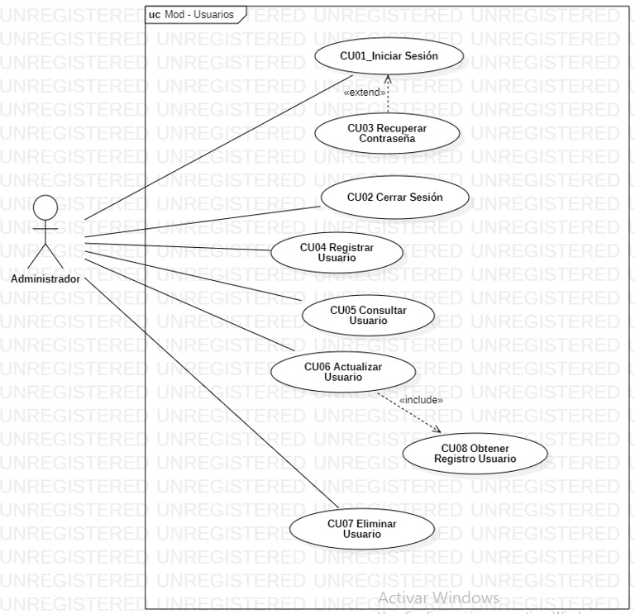
* **Módulo:** Ventas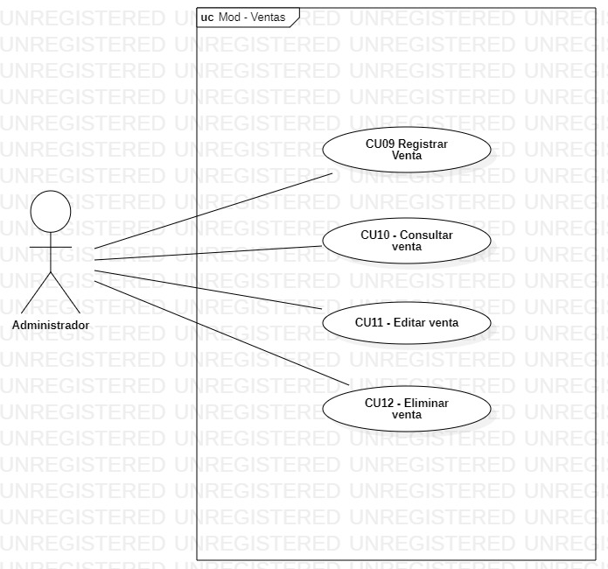
* **Módulo:** Productos

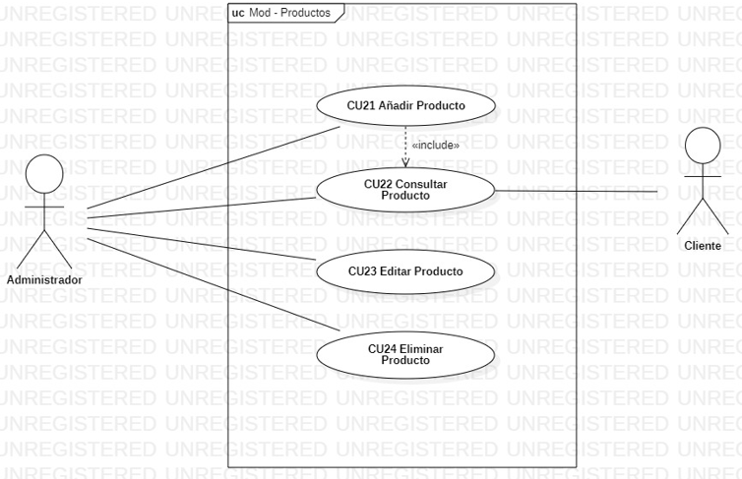

* **Módulo:** Categorías de Productos

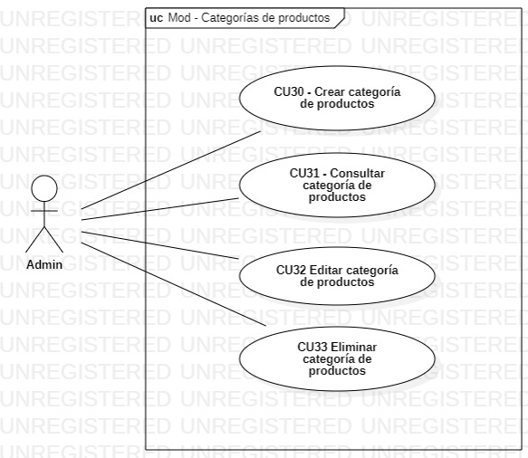

* **Módulo:** Inventarios

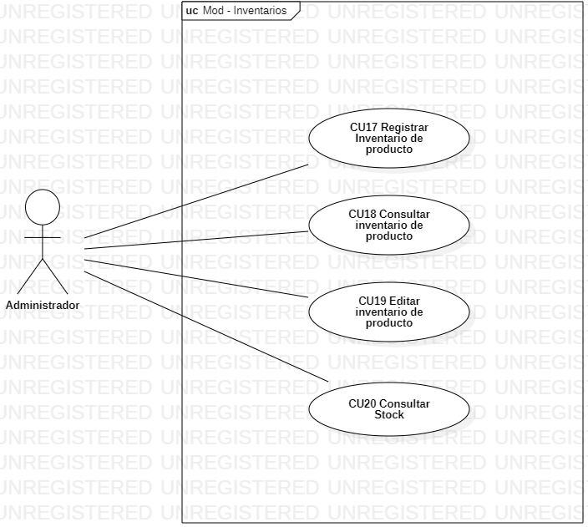

* **Módulo:** Facturas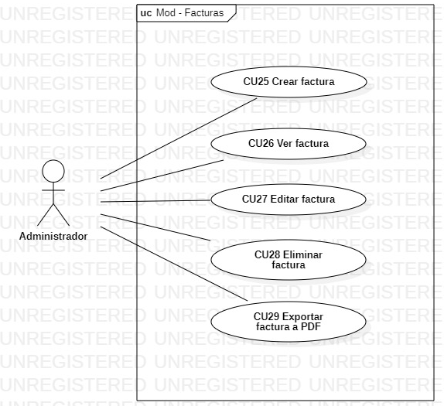
* **Módulo:** Clientes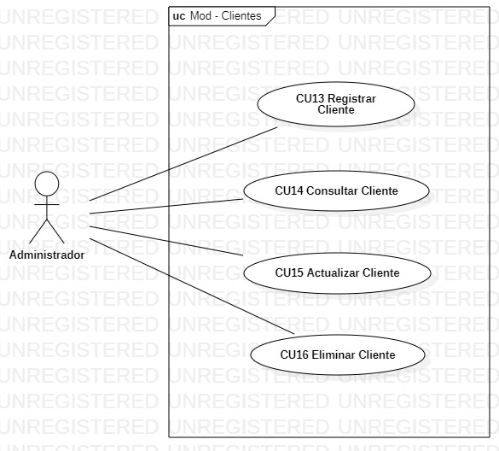

1. **RECURSOS HARDWARE**
   1. ***Servidores***

|  |  |  |
| --- | --- | --- |
| **Servidor 1** | | |
| **Dato** | **Valor mínimo** | **Valor recomendado** |
| Procesador | 1Core | 2Core |
| Memoria RAM | 1GB | 2GB |
| Tamaño Almacenamiento | 25GB | 50GB |
| Ancho de Banda | 1T | 2TB |

* 1. ***Estaciones cliente***

|  |  |  |
| --- | --- | --- |
| **Dato** | **Valor mínimo** | **Valor recomendado** |
| Procesador | 2Core | 4Core |
| Memoria RAM | 4GB | 8GB |
| Tamaño Almacenamiento | 25GB | 50GB |
| Otros | 1T | 2TB |

* 1. ***Restricciones***

|  |  |
| --- | --- |
| **Restricción** | **Detalle** |
| Versión Framework Laravel | Se podría requerir Laravel 10 y no ser compatible con versiones anteriores. |
| Versión Lenguaje PHP | Se requiere tener instalada la versión 8 o superior |
| Herramienta de desarrollo composer | Verificar que esté actualizado a su última versión para la gestión de las dependencias necesarias |
| Configuración de la base de datos | Detalles sobre cómo configurar la base de datos, como la creación de tablas, la ejecución de migraciones y la inserción de datos de ejemplo. |

1. **COMPILACIÓN DEL SISTEMA**

|  |  |
| --- | --- |
| **Requisitos de compilación** | |
| **Requisito** | **Descripción** |
| **Ubicación Fuentes** | Asegúrate de tener acceso al código fuente de la aplicación Laravel desde la ubicación del repositorio de Github o el directorio local. |
| **Configuración 1** | Asegúrate de tener configurados los archivos de entorno (por ejemplo, .env) con las variables adecuadas para el entorno de desarrollo o producción. |
| **Repositorio 1** | <https://github.com/FazeElian/TPS_FDS-2671339-AutOsiris-SIW7> |
| **Dependencia 1** | Asegúrate de que todas las dependencias especificadas en el archivo composer.json estén instaladas. Puedes utilizar el comando composer install para instalar estas dependencias. |
| **Producto final** | Después de completar los pasos anteriores, tendrás un artefacto o directorio listo para implementar en un servidor web. Este puede ser un directorio con los archivos compilados o un paquete de implementación. |

|  |  |
| --- | --- |
| **Procedimiento de compilación** | |
| **Paso** | **Descripción** |
| **1** | Configura el entorno de desarrollo o producción, según sea necesario. Verifica que el archivo .env esté configurado adecuadamente. |
| **2** | Instala y sus dependencias desde composer. Además, genera la clave de aplicación |
| **3** | Ejecuta las migraciones correspondientes a la creación de las tablas de la base de datos del sistema. |
| **4** | Después de completar los pasos anteriores, tendrás un directorio o un artefacto final listo para implementar. Este puede ser el contenido de la carpeta public o cualquier otro directorio que contenga los archivos necesarios para ejecutar la aplicación. |

1. **INSTALACIÓN DEL SISTEMA**
   1. ***Requisitos previos***
2. Servidor Web (CloudWays)
3. PHP
4. Base de Datos MySQL
5. Sistema control de versiones (Git - Github)
6. Credenciales para configuración de servidor - app web - base de datos
   1. ***Procedimiento de instalación***

|  |  |
| --- | --- |
| **Procedimiento de instalación** | |
| **Paso 1** | |
| **Tipo** | Control de Versiones |
| **Componente** | Repositorio de GitHub |
| **Permisos** | Usuario del sistema, acceso al repositorio |
| **Descripción** | Clona el repositorio de la aplicación desde Github. Asegúrate de tener los permisos necesarios y la URL correcta del repositorio. |
| **Paso 2** | |
| **Tipo** | Herramienta de Desarrollo |
| **Componente** | Composer |
| **Permisos** | Usuario del sistema, acceso al directorio de la aplicación |
| **Descripción** | Utiliza Composer para instalar todas las dependencias necesarias de la aplicación Laravel. |

|  |  |
| --- | --- |
| **Paso 3** | |
| **Tipo** | Configuración del Sistema |
| **Componente** | Archivo de Entorno (.env) |
| **Permisos** | Usuario del sistema, acceso al directorio de la aplicación |
| **Descripción** | Copia el archivo .env.example a un nuevo archivo llamado .env y configura las variables de entorno, como la conexión a la base de datos y la clave de aplicación. |

|  |  |
| --- | --- |
| **Paso 4** | |
| **Tipo** | Herramienta de Desarrollo |
| **Componente** | Artisan (Laravel) |
| **Permisos** | Usuario del sistema, acceso al directorio de la aplicación |
| **Descripción** | Utiliza Artisan, la interfaz de línea de comandos de Laravel, para generar una nueva clave de aplicación en el archivo .env. |

|  |  |
| --- | --- |
| **Paso 5** | |
| **Tipo** | Herramienta de Desarrollo |
| **Componente** | Artisan (Laravel), Base de Datos |
| **Permisos** | Usuario del sistema, acceso al directorio de la aplicación y a la base de datos |
| **Descripción** | Ejecuta las migraciones para crear las tablas de la base de datos y las semillas para poblar la base de datos con datos iniciales. |

|  |  |
| --- | --- |
| **Paso 6** | |
| **Tipo** | Configuración del Sistema |
| **Componente** | Servidor Web (Apache, Nginx) |
| **Permisos** | Administrador del Sistema |
| **Descripción** | Configura tu servidor web para apuntar al directorio público de la aplicación. |

1. **VERIFICACIÓN DEL PROCESO DE INSTALACIÓN**

|  |  |
| --- | --- |
| **Paso 7: Verificación Proceso de Instalación** | |
| **Tipo** | Verificación |
| **Componente** | Navegador Web |
| **Permisos** | Usuario del sistema |
| **Descripción** | Abre tu navegador web y accede a la URL de tu aplicación. |

1. **ANEXOS**

* [Repositorio remoto de proyecto](https://github.com/FazeElian/TPS_FDS-2671339-AutOsiris-SIW7)

* [Guía de despliegue de App](https://github.com/FazeElian/TPS_FDS-2671339-AutOsiris-SIW7/tree/main/public/assets/docs/trim4/Configuraci%C3%B3n%20App%20Service)
* [Diagrama de Procesos](https://github.com/FazeElian/TPS_FDS-2671339-AutOsiris-SIW7/blob/main/public/assets/docs/trim1/diagramas_uml/Diagrama%20de%20Procesos.bpm)
* [Diagramas de casos de Uso](https://github.com/FazeElian/TPS_FDS-2671339-AutOsiris-SIW7/tree/main/public/assets/docs/trim1/diagramas_uml/Casos%20de%20Uso/Im%C3%A1genes) 
  + [Módulo Usuarios](https://github.com/FazeElian/TPS_FDS-2671339-AutOsiris-SIW7/blob/main/public/assets/docs/trim1/diagramas_uml/Casos%20de%20Uso/Im%C3%A1genes/M%C3%B3dulo%20Usuarios.jpg)
  + [Módulo Ventas](https://github.com/FazeElian/TPS_FDS-2671339-AutOsiris-SIW7/blob/main/public/assets/docs/trim1/diagramas_uml/Casos%20de%20Uso/Im%C3%A1genes/Mod%C3%BAlo%20Ventas.jpg)
  + [Módulo Productos](https://github.com/FazeElian/TPS_FDS-2671339-AutOsiris-SIW7/blob/main/public/assets/docs/trim1/diagramas_uml/Casos%20de%20Uso/Im%C3%A1genes/M%C3%B3dulo%20Productos.jpg)
  + [Módulo Categorías de Productos](https://github.com/FazeElian/TPS_FDS-2671339-AutOsiris-SIW7/blob/main/public/assets/docs/trim1/diagramas_uml/Casos%20de%20Uso/Im%C3%A1genes/M%C3%B3dulo%20Categor%C3%ADas%20de%20productos.jpg)
  + [Módulo Inventarios](https://github.com/FazeElian/TPS_FDS-2671339-AutOsiris-SIW7/blob/main/public/assets/docs/trim1/diagramas_uml/Casos%20de%20Uso/Im%C3%A1genes/M%C3%B3dulo%20Inventarios.jpg)
  + [Módulo Facturas](https://github.com/FazeElian/TPS_FDS-2671339-AutOsiris-SIW7/blob/main/public/assets/docs/trim1/diagramas_uml/Casos%20de%20Uso/Im%C3%A1genes/M%C3%B3dulo%20Facturas.jpg)
  + [Módulo Clientes](https://github.com/FazeElian/TPS_FDS-2671339-AutOsiris-SIW7/blob/main/public/assets/docs/trim1/diagramas_uml/Casos%20de%20Uso/Im%C3%A1genes/M%C3%B3dulo%20Clientes.jpg)

1. **GLOSARIO**

|  |  |
| --- | --- |
| **Término** | **Descripción** |
| Composer | Es un sistema de gestión de paquetes para programar en PHP el cual provee los formatos estándar necesarios para manejar dependencias y librerías de PHP. |
| Migraciones | Son archivos que se encuentran en la ruta database/migrations/ de nuestro proyecto Laravel, por defecto en la instalación de Laravel 5 se encuentran dos migraciones ya creadas. |
| Repositorio remoto | Es una versión de tu proyecto que están hospedadas en Internet o en cualquier otra red. Puedes tener varios de ellos, y en cada uno tendrás generalmente permisos de solo lectura o de lectura y escritura. |
| Hardware | Se refiere a las partes físicas, tangibles, de un sistema informático, sus componentes eléctricos, electrónicos y electromecánicos.​ |
| Software | Se refiere a la lógica o soporte lógico al sistema formal de un sistema informático, que comprende el conjunto de los componentes lógicos necesarios que hace posible la realización de tareas específicas, en contraposición a los componentes físicos que son llamados hardware. |
| Framework | Es un entorno de trabajo​ o marco de trabajo​ es un conjunto estandarizado de conceptos, prácticas y criterios para enfocar un tipo de problemática particular que sirve como referencia, para enfrentar y resolver nuevos problemas de índole similar. |
| Lenguaje | Es un lenguaje formal que proporciona a una persona, en este caso el programador, la capacidad y habilidad de escribir una serie de instrucciones o secuencias de órdenes. |
| PHP | Es el lenguaje de programación elegido por los desarrolladores para llevar a cabo el proyecto. |
| Laravel | Laravel es un framework de código abierto para desarrollar aplicaciones y servicios web con PHP 5, PHP 7 y PHP 8. |

1. **BIBLIOGRAFÍA Y REFERENCIAS**

<Insertar comentario y eliminar cuadro>



|  |  |
| --- | --- |
| **Referencia** | **Enlace** |
| Ref. 1 | <https://es.wikipedia.org/wiki/Composer> |
| Ref. 2 | <https://richos.gitbooks.io/laravel-5/content/capitulos/chapter6.html> |
| Ref. 3 | <https://es.wikipedia.org/wiki/Framework> |
| Ref. 4 | <https://es.wikipedia.org/wiki/Lenguaje_de_programaci%C3%B3n> |
| Ref. 5 | <https://git-scm.com/book/es/v2/Fundamentos-de-Git-Trabajar-con-Remotos#:~:text=Los%20repositorios%20remotos%20son%20versiones,o%20de%20lectura%20y%20escritura>. |
| Ref. 6 | <https://es.wikipedia.org/wiki/Software> |
| Ref. 7 | <https://es.wikipedia.org/wiki/Hardware> |